Фото продукта | Наименование товара | ШК | Цена, руб.
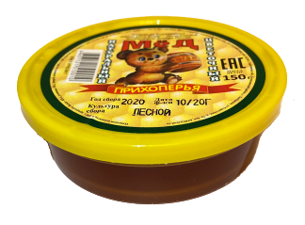 | Мёд натуральный цветочный фасованный 150гр. (полимер/контейнер) | 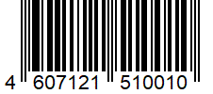 | 65
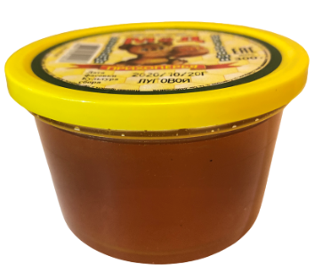 | Мёд натуральный цветочный фасованный 300 гр. (полимер/контейнер) | 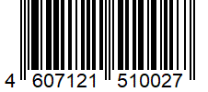 | 119
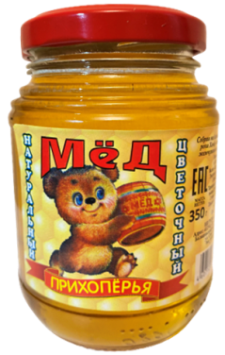 | Мёд натуральный цветочный фасованный 350 гр. (стеклобанка) | 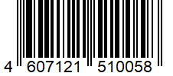 | 137
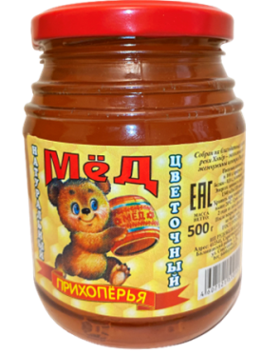 | Мёд натуральный цветочный фасованный 500 гр. (стеклобанка) | 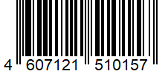 | 193
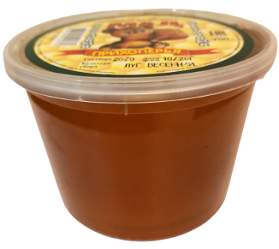 | Мёд натуральный цветочный фасованный 700 гр. (полимер/контейнер) | 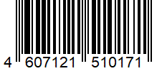 | 264
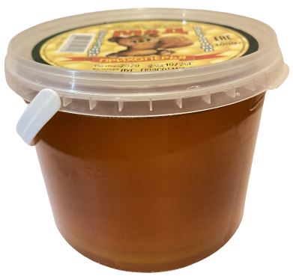 | Мёд натуральный цветочный фасованный 1 000 гр. (полимер/контейнер) | 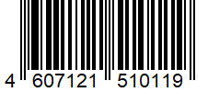 | 358
ИП Чикин Андрей Владимирович
Тел. +7(965)336-84-61
e-mail: med64.info@gmail.com

